Mapa Mental del Proceso de Formado de Metales

Miguel Ángel Flores Rentería

Profesor Investigador Titular
Escuela Superior de Ciudad Sahagún

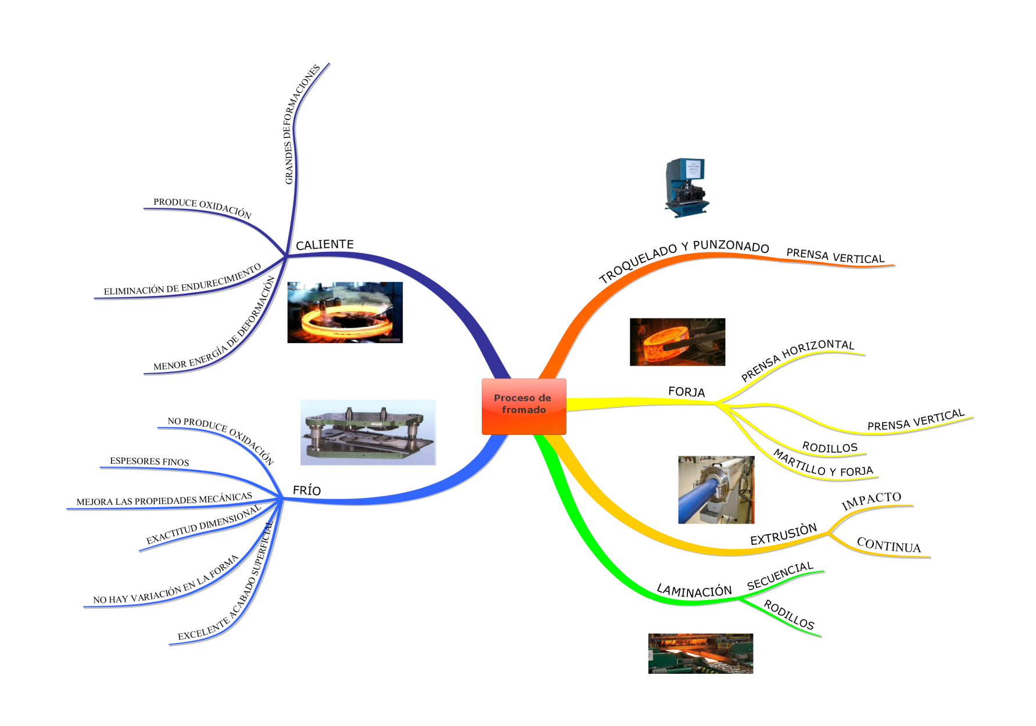
MAPA MENTAL DEL PROCESO DE FORMADO DE METALES

